スケアード・ストレイト教育技法による交通安全教室とは
受講者の目の前でスタントマンが自転車事故を実演し、その危険性や恐ろしさを直接的に感じさせ、 規則を守ることの大切さを高め、交通安全行動の定着化を図るものです。
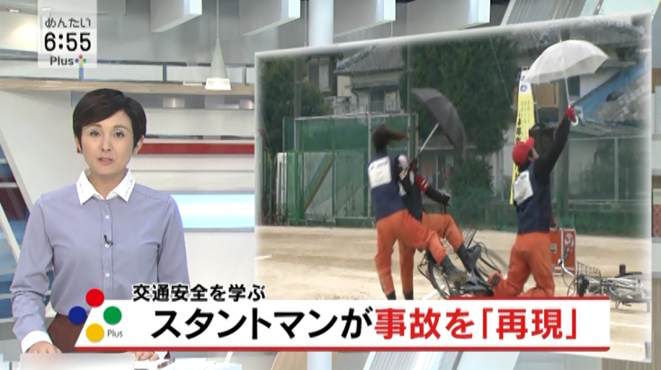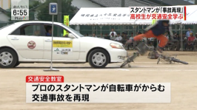
そのニュース番組でテレビ報道されました
恐怖

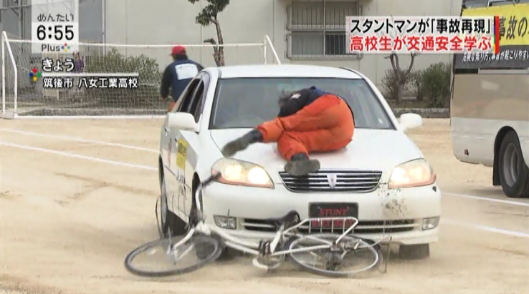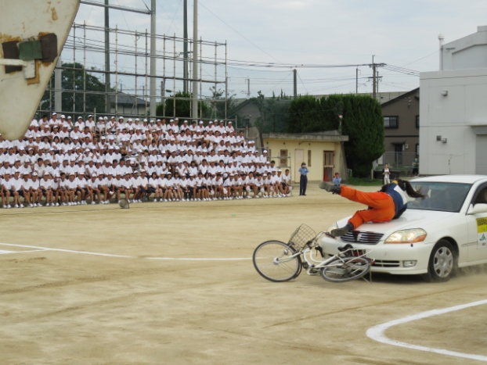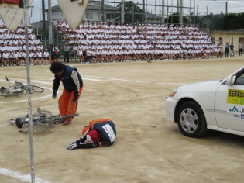
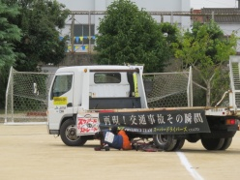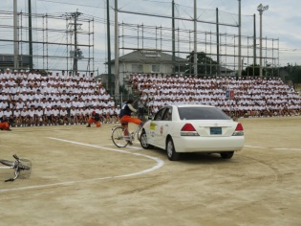八女工業高等学校の生徒の皆さんどうでしたか 現実に交通事故はこうして発生しています。 自転車は手軽な乗り物ですが、ルールを守らないとこのような交通事故に遭ってしまいます。
トラックの横を進行する時は、内輪差に注意し、 トラックに巻き込まれないようにしよう

